Bên trong chiến dịch gây sức ép của Trump nhằm ngăn chặn thuế phát thải vận tải biển toàn cầu
Bloomberg
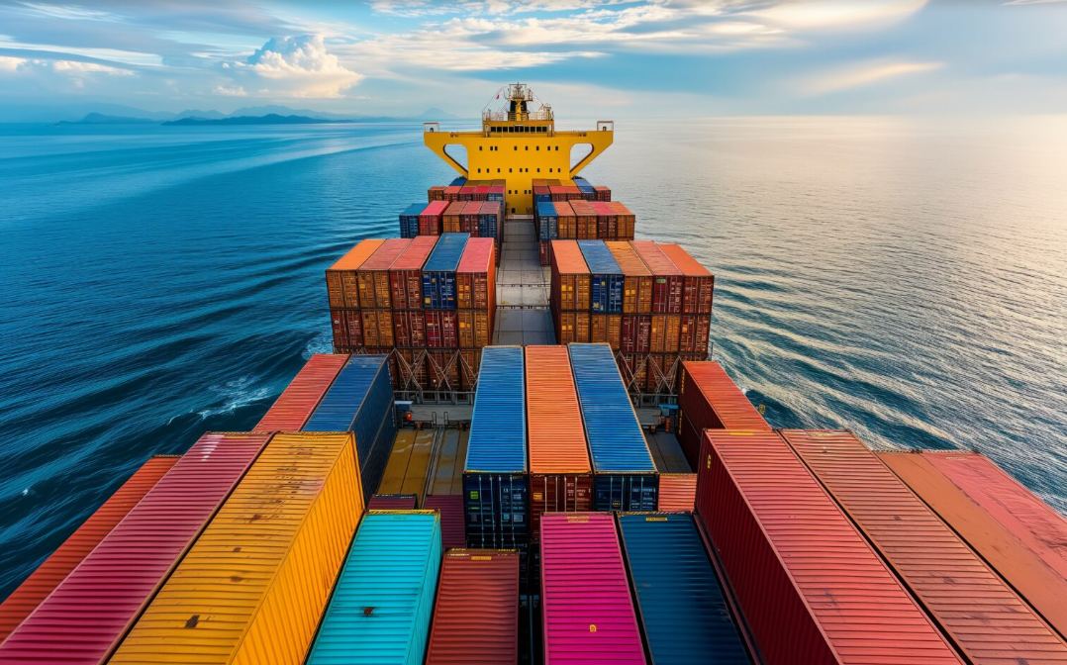
Các nhà môi trường mong muốn hạn chế ô nhiễm làm nóng hành tinh từ hoạt động vận tải biển ngày càng tin tưởng rằng các quốc gia sẽ áp dụng mức thuế khí thải toàn cầu đầu tiên trong năm nay.
Nhưng những người dự đoán thành công đã không tính đến việc Tổng thống Donald Trump lợi dụng sức mạnh của Mỹ để chống lại nó.
Hôm thứ Sáu (17/10), các quốc gia tham dự một cuộc họp của Tổ chức Hàng hải Quốc tế của Liên Hợp Quốc đã bỏ phiếu hoãn lại một năm quyết định về biện pháp mang tính bước ngoặt, buộc các tàu lớn phải hạn chế khí thải hoặc có thể phải chịu mức phí 380 đô la mỗi tấn.
Kết quả này một phần là đỉnh điểm của chiến dịch kéo dài nhiều tháng của các quan chức Mỹ - bao gồm các nhà ngoại giao và thành viên nội các cũng như chính tổng thống - nhằm phản đối mức thuế mà họ chỉ trích là thuế carbon toàn cầu không thể chấp nhận được.
"Tổng thống Trump đã cứu nước Mỹ khỏi trò lừa đảo khí hậu vô lý đang hủy hoại đất nước chúng ta, và ông ấy từ lâu đã cảnh báo những người khác từ bỏ chương trình nghị sự hủy hoại này trước khi quá muộn", phát ngôn viên Nhà Trắng Taylor Rogers cho biết qua email. "Việc ngăn chặn cuộc bỏ phiếu thảm khốc này là một chiến thắng to lớn cho người dân Mỹ và các quốc gia trên thế giới không thể tiếp tục quỳ gối trước những yêu cầu giả tạo về khí hậu nữa."
Ngành hàng hải thì lên tiếng thất vọng và lo ngại khi IMO hoãn bỏ phiếu về thuế carbon vận tải biển toàn cầu
Các quốc gia châu Âu và Vương quốc Anh nằm trong số những nước đã ủng hộ các quy định này vào tháng 4 khi chúng nhận được sự chấp thuận sơ bộ, nhưng đã thất bại trong cuộc bỏ phiếu với tỉ lệ 57-49 ngày 17/10 ủng hộ việc hoãn lại.
Mỹ không đơn độc trong cuộc chiến chống lại sáng kiến ​​này; các quốc gia bao gồm Ả Rập Xê Út, Iran và Nga đã bỏ phiếu chống lại khoản thuế khí thải dự kiến ​​vào tháng 4 và đã ủng hộ việc trì hoãn lại vào thứ Sáu (17/10).
Trong nhiều tháng trước đó, các quan chức Mỹ đã gây sức ép buộc các quốc gia khác phản đối biện pháp này, đôi khi bằng cách đưa ra các lập luận về chi phí tiềm ẩn và rủi ro an ninh quốc gia, một quan chức cấp cao của Bộ Ngoại giao Mỹ, người yêu cầu giấu tên để phát biểu thẳng thắn, cho biết.
Công việc của chính quyền đã được đẩy mạnh vào tháng 7, khi Bộ Ngoại giao tập hợp các cơ quan liên bang để xây dựng lộ trình nhằm bác bỏ kế hoạch này. Đến tháng 8, Bộ Ngoại giao đã phát động một cuộc vận động toàn cầu - một cuộc tiếp cận ngoại giao chính thức tới 108 quốc gia khác để bày tỏ sự phản đối của mình.
Các quan chức Mỹ cũng đã gặp gỡ các đối tác châu Âu tại Brussels vào tháng trước để thảo luận về những gì mà vị quan chức cấp cao này mô tả là các lối thoát tiềm năng, và họ đã gây sức ép lên các nhà lãnh đạo nước ngoài trong các cuộc họp bên lề Đại hội đồng Liên Hợp Quốc tại New York.
Các quan chức chính quyền Trump cũng đưa ra những lời đe dọa cụ thể, cảnh báo các quốc gia khác rằng họ có thể phải đối mặt với thuế quan, hạn chế thị thực và hình phạt tài chính nếu họ ủng hộ cái gọi là khuôn khổ phát thải ròng bằng 0, hay NZF. Bản thân Trump đã sử dụng rộng rãi thuế quan - và thậm chí chỉ là lời đe dọa về thuế quan - để buộc các quốc gia khác từ bỏ hoặc nới lỏng các chính sách mà ông không đồng tình.
"Mỹ sẽ áp dụng các biện pháp khắc phục này đối với các quốc gia tài trợ cho việc xuất khẩu các quy định về khí hậu toàn cầu mang tính thực dân mới do châu Âu dẫn đầu", Ngoại trưởng Marco Rubio, Bộ trưởng Năng lượng Chris Wright và Bộ trưởng Giao thông Sean Duffy tuyên bố trong một tuyên bố chung ngày 10 tháng 10. "Chúng tôi sẽ đấu tranh mạnh mẽ để bảo vệ lợi ích kinh tế của mình bằng cách áp đặt chi phí lên các quốc gia nếu họ ủng hộ NZF."
Một nhóm các quan chức nội các đã được huy động để đưa ra các lập luận phản đối sáng kiến ​​này, bao gồm Wright và Rubio cũng như Bộ trưởng Tài chính Scott Bessent, Bộ trưởng Thương mại Howard Lutnick và Bộ trưởng Nông nghiệp Brooke Rollins, vị quan chức này cho biết. Các cuộc trò chuyện diễn ra qua tin nhắn văn bản, điện thoại, email và các cuộc họp công khai, thường được thiết kế để dự đoán và nhấn mạnh những lo ngại tiềm ẩn của các quốc gia khác, vị quan chức này cho biết.
Ví dụ, các quan chức chính quyền Trump đã nói với các quốc gia khác rằng mức phí này sẽ gây ra thiệt hại kinh tế trên diện rộng - tăng chi phí, kích động lạm phát và đe dọa an ninh lương thực - mặc dù một số nhà phân tích đã mô tả tác động tài chính khiêm tốn hơn.
Họ cũng đặt ra nghi ngờ về kế hoạch sử dụng hơn 10 tỷ đô la doanh thu mà khoản phí khí thải dự kiến ​​sẽ tăng hàng năm. Mặc dù dự thảo thỏa thuận đã nêu rõ nơi mà doanh thu sẽ được phân bổ - bao gồm cả cho các tàu sử dụng nhiên liệu phát thải thấp - nhưng các chi tiết tài chính quan trọng vẫn chưa được hoàn thiện, làm dấy lên lập luận của các quan chức Mỹ rằng đây có thể là một "quỹ đen môi trường".
Các đại diện Mỹ cũng đảm bảo với các quốc gia có một số lo ngại về biện pháp này rằng họ không cần phải tuân theo. Một số quốc gia trước đây cảm thấy đây là một kết luận đã được dự đoán trước, một quan chức cấp cao của Bộ Ngoại giao cho biết.
Phe đối lập của Mỹ có thể đã tạo ra một loại vỏ bọc chính trị cho các quốc gia khác đang dao động - một kịch bản có thể xảy ra trong các cuộc đàm phán khí hậu quốc tế khác.
Các nhà môi trường gọi cách tiếp cận của chính phủ Mỹ và sự trì hoãn là sai lầm. Hiện tại, các tàu hầu như chỉ chạy bằng nhiên liệu có nguồn gốc từ dầu mỏ, thải ra hơn một tỷ tấn khí thải mỗi năm.
Ngoài ra, sự chậm trễ này sẽ dẫn đến một loạt các quy định chồng chéo nhau và làm suy yếu tiềm năng kinh tế của Mỹ, do lợi thế sản xuất nhiên liệu phát thải thấp hơn, họ nói. Trước cuộc bỏ phiếu, một số nhà sản xuất nhiên liệu sinh học của Mỹ đã vận động hành lang không thành công để chính quyền Trump thay đổi hướng đi.
Trước cuộc bỏ phiếu hôm thứ Sáu, Andrew Forrest, tỷ phú sáng lập và chủ tịch của Fortescue Metals Group, đã lên án những gì ông gọi là "chiến thuật đe dọa" ảnh hưởng đến khả năng bỏ phiếu theo lương tâm của các đại biểu.
“Là một nhà công nghiệp và nhà từ thiện toàn cầu, tôi sẵn sàng ủng hộ bất kỳ quốc gia hay cá nhân nào bị tống tiền hoặc đe dọa”, Forrest phát biểu trong thông điệp gửi các nhà đàm phán tại cơ quan Liên Hợp Quốc. “Tôi cam kết hợp tác với các bên khác để đảm bảo công lý được thực thi và các chiến thuật bắt nạt không thắng thế.”
Mặc dù các cuộc thảo luận đôi khi căng thẳng và sôi nổi, nhưng không hề có sự đe dọa nào, vị quan chức Bộ Ngoại giao Mỹ cho biết.
Hoạt động vận động hành lang vẫn tiếp tục cho đến những phút cuối cùng. Vào đêm trước cuộc bỏ phiếu, chính Trump đã vào cuộc để củng cố lập trường của Mỹ vào thứ Năm (16/10), trong nỗ lực cuối cùng nhằm có thể tạm dừng cuộc họp.
“Mỹ sẽ KHÔNG chấp nhận Thuế Lừa Đảo Xanh Toàn Cầu Mới này đối với Vận tải Biển, và sẽ không tuân thủ nó dưới bất kỳ hình thức nào”, Trump tuyên bố trong một bài đăng trên mạng xã hội. “Chúng tôi sẽ không chấp nhận việc tăng giá đối với Người tiêu dùng Mỹ HOẶC việc tạo ra một Bộ máy Quan liêu Lừa Đảo Xanh Mới để chi tiền của BẠN cho những giấc mơ Xanh của họ. Hãy sát cánh cùng Mỹ và bỏ phiếu KHÔNG tại London vào ngày mai!”
----------------------------------

